INDICAÇÃO nº 1595/2019

Súmula: Solicita providências do Executivo, junto a Secretaria de Infraestrutura e Serviços Urbanos, na pessoa do seu secretário, Sr. Ramon Medrano de Almada, para que sejam tomadas providências quanto a realização da correção de asfalto “operação tapa buracos” em toda extensão da rua Oswaldo Pires Barbosa, no Parque Suburbano.

INDICO à Mesa, na forma regimental vigente, seja oficiado ao Excelentíssimo Senhor Igor Soares Ebert, Prefeito Municipal, para que determine através da Secretaria de Infraestrutura e Serviços Urbanos, na pessoa do seu secretário, Sr. Ramon Medrano de Almada, para que sejam tomadas providências quanto a realização da correção de asfalto “operação tapa buracos” em toda extensão da rua Oswaldo Pires Barbosa, no Parque Suburbano.

Justificativa

Senhor Presidente,
Nobres Vereadores,
Nobres Vereadoras,

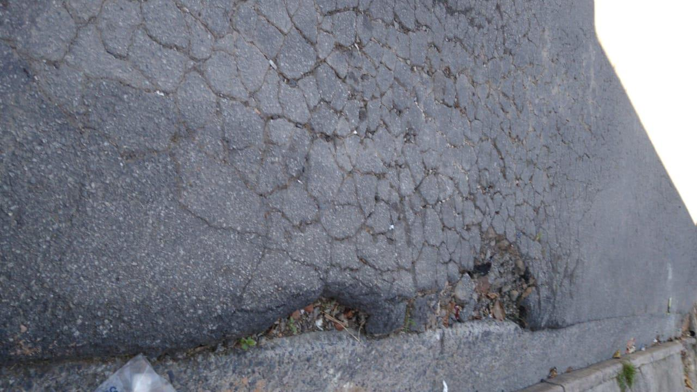
Solicitação apresentada por moradores, onde a necessidade de atendimento se faz presente.
Tratam-se de vários buracos, o que torna o pedido plausível ante a deterioração do asfalto, prejudicando não só os veículos que por ela passam, como também colocando em risco os moradores e transeuntes que circulam pelo local.

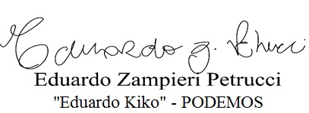
Sala das Sessões Bemvindo Moreira Nery, 27 de maio de 2019.

